安徽师范大学

数学计算机科学学院实验报告

专业名称 物联网工程
实 验 室 6号实验楼 室
实验课程 数据结构
实验名称 一元多项式的表示和相加
姓 名 程舸帆
学 号 15111206010
同组人员 无
实验日期 2016-4-20

注：实验报告应包含（实验目的，实验原理，主要仪器设备和材料，实验过程和步骤，实验原始数据记录和处理，实验结果和分析，成绩评定）等七项内容。具体内容可根据专业特点和实验性质略作调整，页面不够可附页。

- 实验目的
使用单链表表示多项式，单链表中的结点就是多项式中的项。并以此实现一元多项式的创建，打印，以及两个一元多项式的相加，相减，相乘。
- 实验原理
利用对线性链表中结点的创建，删除，数据域的改变，以及两个单链表的合并达到实现一元多项式创建，打印等过程。
- 需求分析
程序设计的任务：根据用户输入的若干项多项式的系数与指数，创建两个单链表，并进行加减乘运算。
- 输入的形式：浮点型数据以及整型数据
- 输出的形式：一个由整型、浮点型、字符表示的一元多项式
- 程序所能达到的功能：根据用户输入的若干项多项式的系数与指数，创建两个单链表，将其打印输出，并进行加减乘运算。
- 测试数据：1、Pa:7 0 3 1 9 8 5 17 0 0 Pb: 81 22 7 -9 8 0 0
2、Pa:1 2 2 3 0 0 Pb:3 4 -3 4 1 1 1 0 0 0
3、Pa:4 5 2 1 -2 1 0 0 Pb:2 0 2 4 0 0
4、Pa:2 6 2 0 -1 2 0 0 Pb:9 0 1 3 2 3 0 0
5、Pa:1 4 2 4 0 0 Pb:6 0 1 2 0 0

【提示：以无歧义的陈述说明程序设计的任务，强调的是程序要做什么？并明确规定：(1) 输入的形式和输入值的范围；(2) 输出的形式；(3) 程序所能达到的功能；(4) 测试数据。】

- 概要设计

ADT Polynomial{
数据对象：D={ai|ai∈Termset,i=1,2,...m,m>=o
Termset中的每个元素包含一个表示系数的实数和表示指数
的整数}
数据关系：R1={<ai-1,ai>|ai-1、ai∈D}
基本操作：
creatpolyn(polynomial*P)
操作结果：输入若干项系数和指数，建立一元多项式P
PrintPolyn(polynomial *P)
初始条件：多项式P已存在
操作结果：打印输出多项式p
AddPolyn(polynomial *pa,polynomial *pb)
初始条件：一元多项式Pa、Pb已存在
操作结果：完成多项式相加运算
SubPolyn(polynomial *pa,polynomial *pb)
初始条件：一元多项式Pa、Pb已存在
操作结果：完成多项式相减运算
MulPolyn(polynomial *pa,polynomial *pb)
初始条件：一元多项式Pa、Pb已存在
操作结果：完成多项式相乘运算
DestroyPolyn(polynomial *p)
初始条件：一元多项式P已存在
操作结果：销毁多项式
}ADT Polynomial
主程序的流程图： 开始

输入系数x1、指数x2

CreatPolyn(&pa)

CreatPolyn(&pb)

PrintPolyn(&pa)

PrintPolyn(&pb)

AddPolyn(&pa,&pb)

SubPolyn(&pa,&pb)

MulPolyn(&pa,&pb)

结束
- 详细设计
1、CreatPolyn(polynomial*P)
基本操作：建立一个带头结点的空链表；输入一组数据；对已有链表进行扫描；如扫描到有和输入数据指数相同的结点，考虑合并；若系数相加后为0，将原结点删除；扫描结束后，建立新结点。
如：pc=(Linklist)malloc(sizeof(Lnode));//创建头结点
pc->next=NULL;
pc->data.coef=0.0;
pc->data.expn=-1;

while(l&&flag==0)//链表至少有两个结点
{
if(l->data.expn==x2)//指数相等
{
l->data.coef+=x1;
if(l->data.coef==0)
{
t=l->next;
s->next=t;
free(l);
l=t;tag=1;
}
flag=1;
}
else
{
s=l;
l=l->next;
}
}//while
- PrintPolyn(polynomial *p)
基本操作：对链表的排序：将原链表断开，只留首元结点；对之后的结点依次扫描；在适当位置插入结点。对链表的输出。
if(*p)//将链表递增排序
{
r=(*p)->next;
(*p)->next=NULL;
*p=r;
while(*p)
{
r=(*p)->next;
s=l;
while(s->next!=NULL&&s->next->data.expn<(*p)->data.expn)
s=s->next;
(*p)->next=s->next;
s->next=*p;
*p=r;
}

}//if
- AddPolyn(polynomial *pa,polynomial *pb)
基本操作：设立指针分别扫描pa,pb直至其中一个为空；指数相等时对应系数相加；若系数相加后为0，删除结点；剩余结点的插入。
else //p所指指数等于q所指指数
{
m=p->data.coef+q->data.coef;
if(m)//相加后系数不为0
{
x=(Linklist)malloc(sizeof(Lnode));
x->data.expn=p->data.expn;
x->data.coef=m;
r->next=x;
r=x;prep=p;
p=p->next;
q=q->next;

}
else
{
p=p->next;
q=q->next;
}
}//else
- SubPolyn(polynomial *pa,polynomial *pb)
基本操作：设立指针分别扫描pa,pb直至其中一个为空；指数相等时对应系数相减；若系数相减后为0，删除结点；剩余结点的插入。

else//p所指指数等于q所指指数

{
p->data.coef=p->data.coef-q->data.coef;
if(p->data.coef)//相减后系数不为0
{
s=q->next;
preq->next=s;
free(q);
q=s;
r->next=p;
r=p;prep=p;
p=p->next;

}
else
{
s=q->next;
preq->next=s;
free(q);
q=s;
s=p->next;
prep->next=s;
free(p);
p=s;
}
}//else
- DestroyPolyn(polynomial *p)
free(*p);
*p=NULL;
基本操作：将原链表占有的内存free；指向它的指针置空。
- MulPolyn(polynomial *pa,polynomial *pb)
基本操作：设立指针分别扫描pa,pb直至两者都为空；建立新结点并连接到新链表中；若当前结点与后继结点指针域相同，考虑合并；系数相加后为零，删除结点；
while(p)//当p不为空
{
while(q)//当q不为空
{
x1=p->data.coef*q->data.coef;
x2=p->data.expn+q->data.expn;
x=(Linklist)malloc(sizeof(Lnode));
x->data.expn=x2;
x->data.coef=x1;
r->next=x;
r=x;
q=q->next;
}
p=p->next;
q=s;
}
r->next=NULL;

【提示：实现概要设计中定义的所有数据类型，并实现其中的基本操作、主程序和其他模块。】

- 调试分析
1）问题的解决以及对设计实现的讨论与分析：
问题：1、当输入的最后两组数据的指数相等，系数相反时，输出时却将最后一组数据代表的多项式输出了。
解决：当判断两组数据的指数相等后，设标志tag将其赋值为1.最后建立结点的条件增加一条：tag不等于1.
2、先输入两组数据，指数相等，系数相反，此后如果在输入数据，都不会被输出。
解决：进行新的一轮循环时将tag恢复初始值0
3、当输入数据的系数为-1，输出为-1.0X
解决：增加一条if语句，当coef为-1，输出-X
4、进行多项式相加时没有重新分配空间，直接改变原链表中的结点，导致在做减法时没办法正确运行。
解决：另外开辟空间，把原先链表中运算过后应有的结点连接到新表中，而对原先的链表不做变动。
5、做相乘运算时没有考虑指数相同的结点的合并
解决：对相乘得到到原始链表先进行排序，在进行指数相同结点的合并。
6、将两个链表相乘后得到的新链表尾结点指针域忘记置空。导致无法正常排序
解决：在排序之前将尾结点指针域置空。
7、相乘模块，在做对指数相同的结点的合并时，while循环里出口条件应为P->next不为空而非p不为空。

2）算法的时空分析和改进设想：对于建立多项式的模块，时间复杂度完全由输入数据的数量来决定；打印输出模块，将多项式进行排序时时间复杂度为O（n^2)，输出多项式时间复杂度为O(n);相加及相减模块：假设两个多项式链表分别为m和n,则时间复杂度为O(m+n)。相乘模块：假设两个多项式链表分别为m和n，则时间复杂度为O(m*n),进行指数相同项的合并时，时间复杂度为O(n).
改进设想：1、可以在完成相加运算后，先进行相乘运算，就不用再一次输入数据，也少掉了对原先结点free的过程。2、设立的变量过多，是否可以用较少的变量数完成相同的功能。
3)经验和体会：这个工程，我是分三次做的。第一次完成了多项式的创建和输出，第二次完成了两个多项式相减，相加，第三次做的是相乘。前前后后有一周多的时间，其实完成它的时候，我有很多感受，有自豪，有放松，也有点疲惫，毕竟这个工程全部是一个人独自完成的，光调试跟踪就做了20多次。因为输入数据的情况太多，开始不可能都考虑到，在测试数据时发现很多错误，再一步步的去完善程序。这只是一个完成多项式相加减的工程，都需要付出如此大的心力，再看看那些功能更强大的工程，背后得做多少努力呀！做程序，调试程序，改善程序，确实很枯燥，一次次的运行失败时，我也想放弃了，但就有股劲吧，我觉得我能把它做出来。学习了数据结构这门课程，我觉得我变得更细心，有耐心了，什么事都不容易，但我相信功夫不负有心人。
【提示：(1) 调试过程中遇到的问题是如何解决的以及对设计与实现的回顾讨论和分析；(2) 算法的时空分析(包括基本操作和其他算法的时间复杂度和空间复杂度的分析)和改进设想；(3) 经验和体会等。】

- 测试数据与结果
输入：1、Pa:7 0 3 1 9 8 5 17 0 0 Pb: 81 22 7 -9 8 0 0
2、Pa:1 2 2 3 0 0 Pb:3 4 -3 4 1 1 1 0 0 0
3、Pa:4 5 2 1 -2 1 0 0 Pb:2 0 2 4 0 0
4、Pa:2 6 2 0 -1 2 0 0 Pb:9 0 1 3 2 3 0 0
5、Pa:1 4 2 4 0 0 Pb:6 0 1 2 0 0

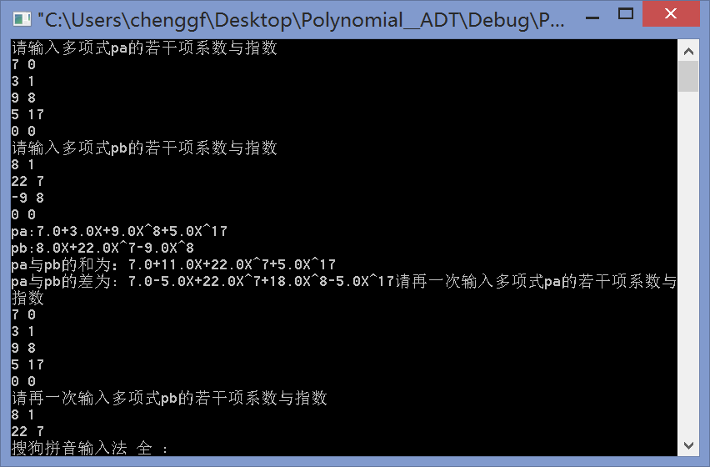
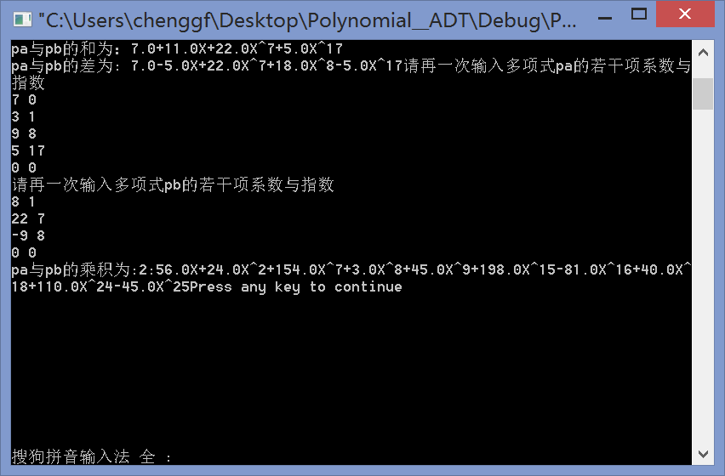
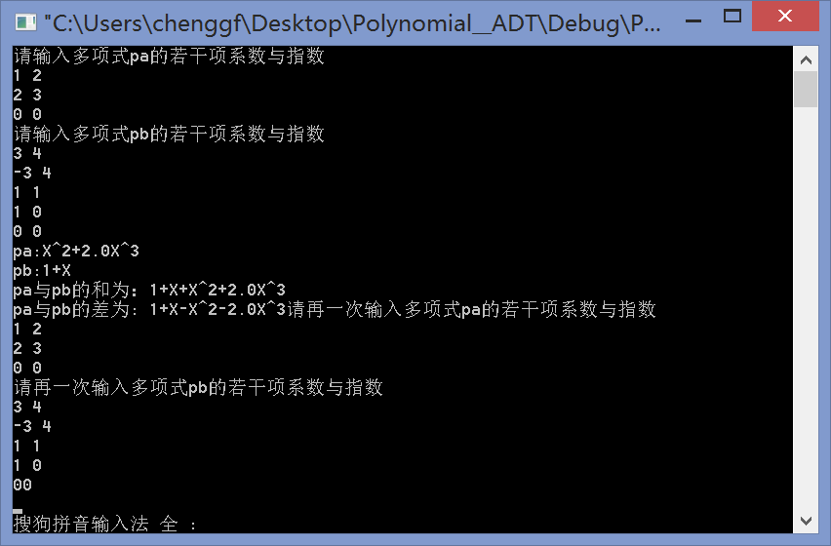
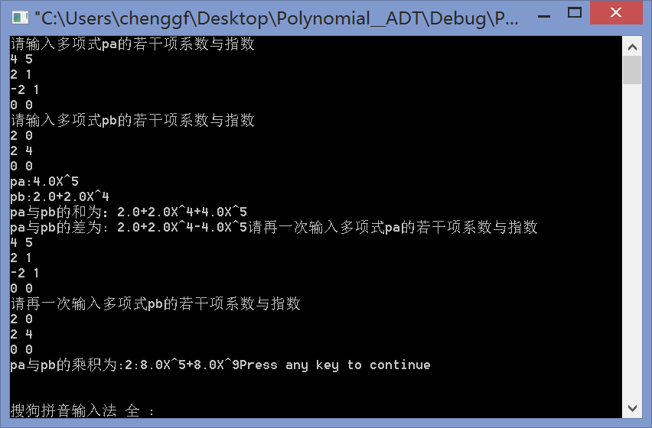
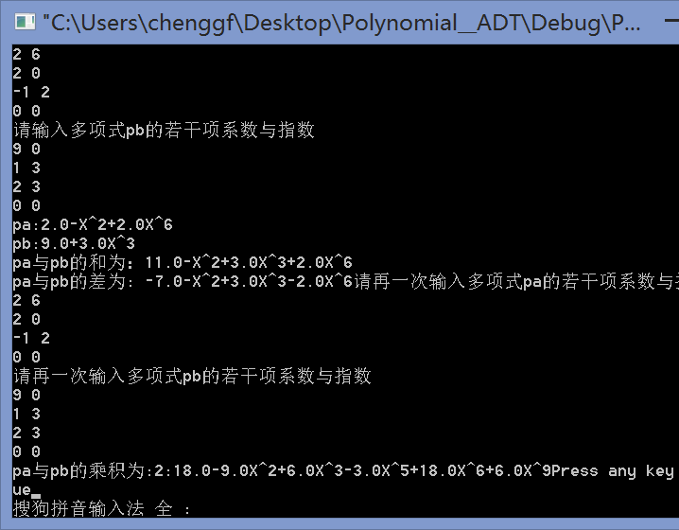
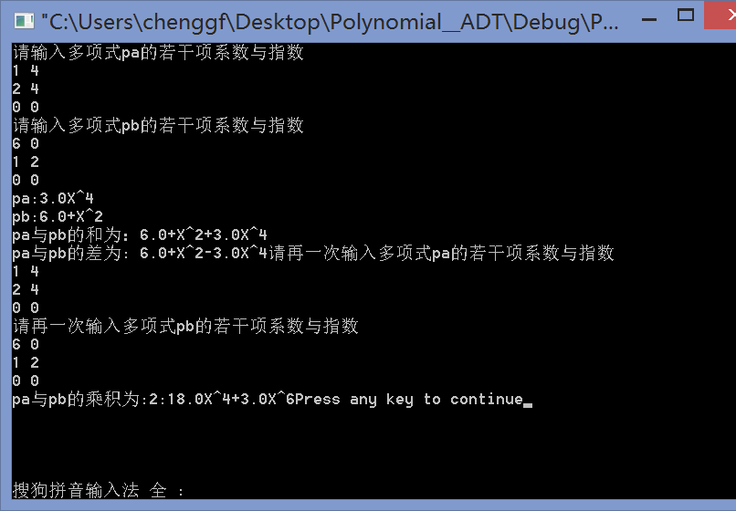

【提示：列出你的测试结果，包括输入和输出。测试数据应该完整和严格，最好多于需求分析中所列。】

注意：正文行距1.25倍，正文字体（中文宋体、西文times new roman），大小五号。

成绩评定：
- 根据实验情况和实验报告质量作出写事性评价

- 评分

综合评分
折合成等级
指导教师签名：
时间： 年 月 日

